**Aanmaken nieuwe log in N1MM**

**→ indien nodig N1MM+ installeren**

**https://n1mmwp.hamdocs.com/downloads/n1mm-full-install/**

**→ UDC bestanden downloaden**

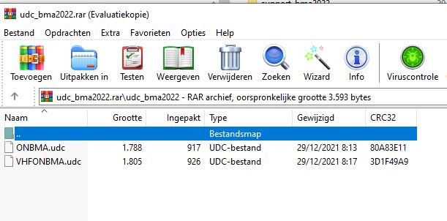

**daarna unzippen naar ..\N1MM Logger+\UserDefinedContests\**

**Controleer of dat je de nieuwe versie van *ONBMA.udc* en *VHFONBMA.udc* staan hebt !**

**→ Support bestanden downloaden**

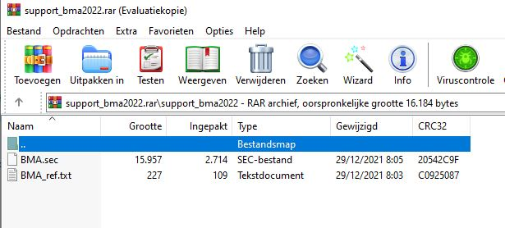

**daarna unzippen naar ..\ N1MM Logger+\SupportFiles\**

**Controleer of dat je de nieuwe versie van *BMA.sec* en *BMA_ref.txt* staan hebt !!!!!!!!**

**→ Opstarten van N1MM+**

**\* File – New log in database**



**Log type = ONBMAHF (voor HF)**



**Doe de nodige aanpassingen volgens inschrijving**

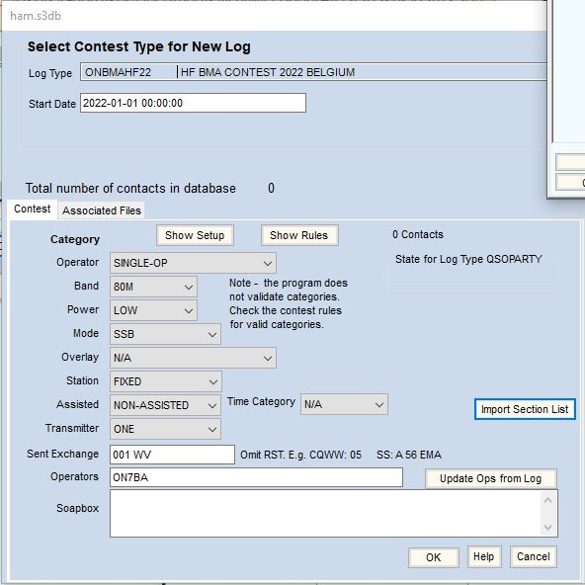

**\* Station**

**Indien ingeschreven vanop een molenreferentie > portable**

**Indien van thuis (of /P, /M maar geen molenreferentie) > fixed**

**\* Sent Exchange**

**Indien portable vanop molenreferentie : deze invullen , bv. *001 WIM7001 (geen spatie)***

**Indien fixed van thuis : provincie invullen, bv. *001 WV***

**Indien buitenlands station : DX invullen, bv*. 001 DX***

**\* Vergeet zeker niet om ‘Import Section List’ uit te voeren**

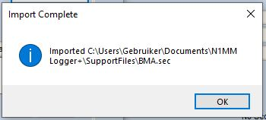

--------------------------------------------------------------------------------------------------------------------------------------

**Log type = VHFONBMA (voor VHF)**



**Doe de nodige aanpassingen volgens inschrijving**



**\* Station**

**Indien ingeschreven vanop een molenreferentie > portable**

**Indien van thuis (of /P, /M maar geen molenreferentie) > fixed**

**\* Sent Exchange**

**Indien portable vanop molenreferentie : deze invullen , bv. *001 WIM8001* *(geen spatie)***

**Indien fixed van thuis : provincie invullen, bv. *001 WV***

**Indien buitenlands station : DX invullen, bv. *001 DX***

**\* Vergeet zeker niet om ‘Import Section List’ uit te voeren**



**Algemene instellingen:**



**Vergeet zeker niet om de call correct te zetten.**

**Voor de Belgische stations vul ook de correcte Club en state (Provincie) in !!!!!!!!!!!!**

**Dit maakt het gemakkelijker voor de contest manager van de UBA Superprestige.**

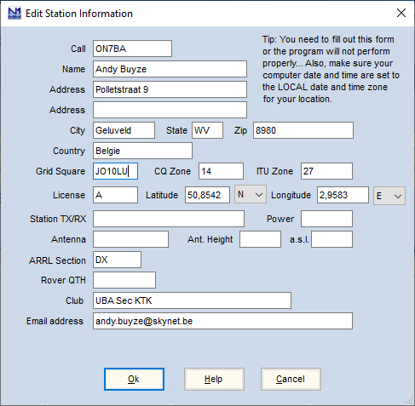

**(indien deze niet overeenkomt met de inschrijving voor een molenreferentie wordt de log door de controlesoftware enkel als checklog gebruikt)**

**Cabrillo genereren in N1MM**

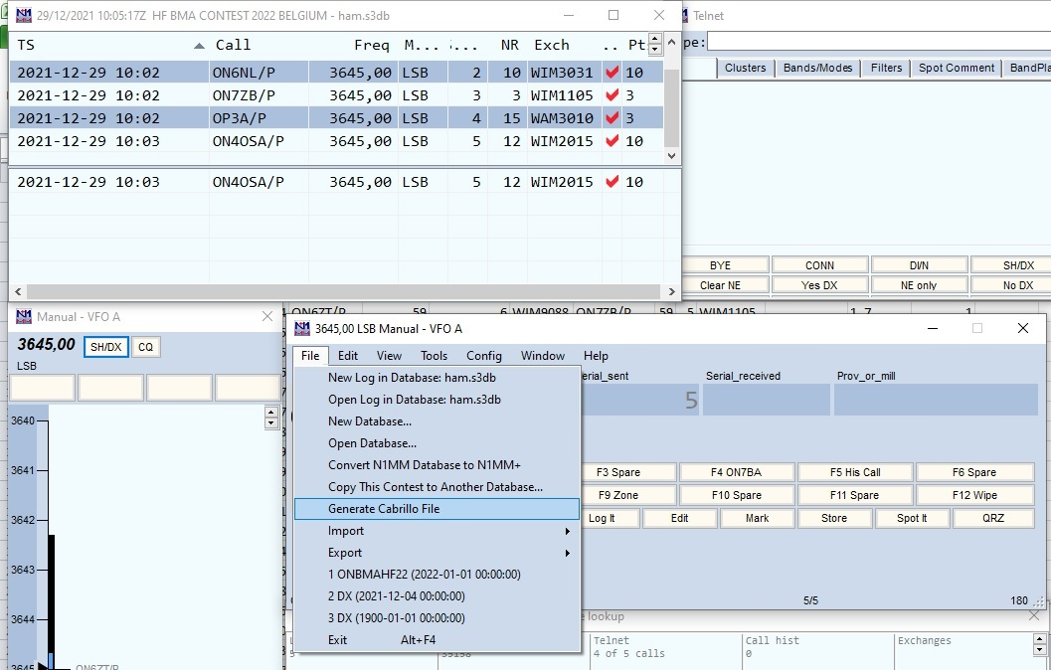

**\* File – Generate Cabrillo File**

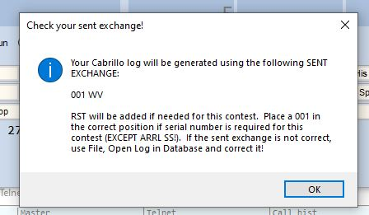

**Druk op OK**

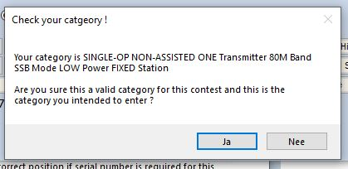

**Druk op JA**

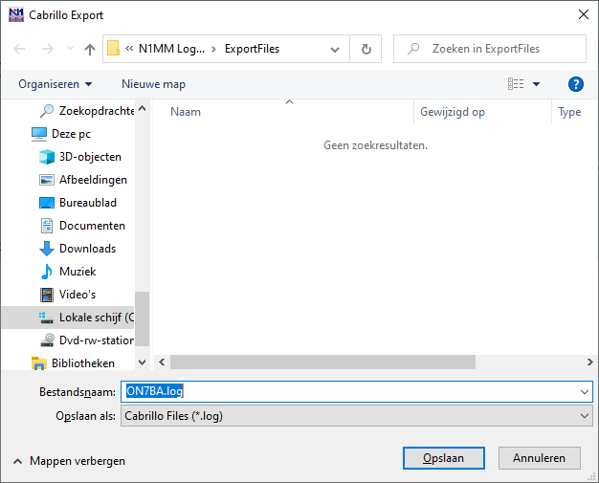

**Sla de file op in de map dat je wil (default in de “Exportfiles map” in N1MM)**

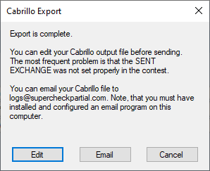

**Druk op edit om alles nog eens te controleren. U krijgt nu de Cabrillo file te zien.**

**Controleer of dat alle gegevens juist zijn.**

**Verander nu de “Category-Operator” naar de juiste Categorie.**

**Hieronder voorbeelden van correcte Cabrillo files:**

**A HF : op HF deelnemen vanaf een niet molenreferentie**

START-OF-LOG: 3.0

LOCATION: DX

CALLSIGN: ON7BA

CLUB: **UBA Sectie KTK**

CONTEST: HF_BMA_contest_22

CATEGORY-OPERATOR: **A HF**

CATEGORY-ASSISTED: NON-ASSISTED

CATEGORY-BAND: 80M

CATEGORY-MODE: SSB

CATEGORY-POWER: LOW

CATEGORY-STATION: FIXED

CATEGORY-TRANSMITTER: ONE

CLAIMED-SCORE: 180

OPERATORS: ON7BA

NAME: Andy Buyze

ADDRESS: Polletstraat 9

ADDRESS-CITY: Geluveld

ADDRESS-STATE-PROVINCE: **WV**

ADDRESS-POSTALCODE: 8980

ADDRESS-COUNTRY: BELGIUM

GRID-LOCATOR: JO10LU

EMAIL: andy.buyze@skynet.be

CREATED-BY: N1MM Logger+ 1.0.9389.0

QSO: 3645 PH 2021-12-29 1002 ON7BA 59 001 WV ON6ZT/P 59 001 WIM9088

QSO: 3645 PH 2021-12-29 1002 ON7BA 59 002 WV ON6NL/P 59 010 WIM3031

QSO: 3645 PH 2021-12-29 1002 ON7BA 59 003 WV ON7ZB/P 59 003 WIM1105

QSO: 3645 PH 2021-12-29 1002 ON7BA 59 004 WV OP3A/P 59 015 WAM3010

QSO: 3645 PH 2021-12-29 1003 ON7BA 59 005 WV ON4OSA/P 59 012 WIM2015

END-OF-LOG:

**B HF : op HF deelnemen vanaf een geldige molenreferentie**

START-OF-LOG: 3.0

LOCATION: DX

CALLSIGN: ON5RD/P

CLUB: **UBA Sec KTK**

CONTEST: HF_BMA_contest_22

CATEGORY-OPERATOR: **B HF**

CATEGORY-ASSISTED: NON-ASSISTED

CATEGORY-BAND: 80M

CATEGORY-MODE: SSB

CATEGORY-POWER: LOW

CATEGORY-STATION: PORTABLE

CATEGORY-TRANSMITTER: ONE

CLAIMED-SCORE: 6344

OPERATORS: ON5RD

NAME: Johan

ADDRESS: Herembodegemstraat 59

ADDRESS-CITY: Zwevegem

ADDRESS-STATE-PROVINCE: **WV**

ADDRESS-POSTALCODE: 8552

ADDRESS-COUNTRY: Belgium

GRID-LOCATOR: JO10QS

EMAIL: johancarton1@gmail.com

CREATED-BY: N1MM Logger+ 1.0.9263.0

QSO: 3600 PH 2021-09-19 0631 ON5RD/P 59 001 WIM8047 OT5X/P 59 020 WIM5005

QSO: 3600 PH 2021-09-19 0635 ON5RD/P 59 002 WIM8047 OP3A/P 59 023 WAM3010

QSO: 3600 PH 2021-09-19 0637 ON5RD/P 59 003 WIM8047 ON6NL 59 018 WIM3031

QSO: 3600 PH 2021-09-19 0642 ON5RD/P 59 004 WIM8047 ON4KCY/P 59 017 WIM3213

QSO: 3600 PH 2021-09-19 0644 ON5RD/P 59 005 WIM8047 ON4PRA/P 59 030 WIM1019

END-OF-LOG:

**C HF : Buitenlandse deelnemer**

START-OF-LOG: 3.0

LOCATION: DX

CALLSIGN: DL2ABC

CLUB: darc

CONTEST: HF_BMA_contest_22

CATEGORY-OPERATOR: **C HF**

CATEGORY-ASSISTED: NON-ASSISTED

CATEGORY-BAND: 80M

CATEGORY-MODE: SSB

CATEGORY-POWER: LOW

CATEGORY-STATION: FIXED

CATEGORY-TRANSMITTER: ONE

CLAIMED-SCORE: 180

OPERATORS: DL2ABC

NAME: German Station

ADDRESS: Aachenerstrasse 103

ADDRESS-CITY: Koln

ADDRESS-STATE-PROVINCE:

ADDRESS-POSTALCODE:

ADDRESS-COUNTRY: Germany

GRID-LOCATOR: JO30JW

EMAIL: german.station@hotmail.com

CREATED-BY: N1MM Logger+ 1.0.9389.0

QSO: 3645 PH 2021-12-29 1040 DL2ABC 59 001 DX ON6ZT/P 59 010 WIM9088

QSO: 3645 PH 2021-12-29 1040 DL2ABC 59 002 DX ON6NL/P 59 005 WIM3031

QSO: 3645 PH 2021-12-29 1041 DL2ABC 59 003 DX ON7ZB/P 59 005 WIM1105

QSO: 3645 PH 2021-12-29 1041 DL2ABC 59 004 DX OP3A/P 59 007 WAM3010

QSO: 3645 PH 2021-12-29 1041 DL2ABC 59 005 DX ON4OSA/P 59 012 WIM2015

END-OF-LOG:

**Sla het gewijzigde bestand op. U kan deze dan doormailen**

**Veel succes.**

**KTK-BMA team.**